Внеклассное занятие
по предмету
Мир природы и человека

«ВОЛШЕБНАЯ ПРОГУЛКА В ЛЕС»

Подготовила и провела Шашкова Ирина Сергеевна

ВОЛШЕБНАЯ ПРОГУЛКА В ЛЕС
Цель:
-расширить знания учащихся о лекарственных растениях;
-развивать внимание, память, любознательность;
-воспитывать бережное отношение к своему здоровью, любовь к природе.

ход занятия
(Дети заходят в класс, звучит запись звуков природы)
Учитель: А что это за звуки раздаются? куда это мы с вами попали?
выходит Фея леса
Фея : здравствуйте ребята! Давно вас поджидаю, в гости к себе приглашаю.
рада снова видеть вас
по неведомым дорожкам
мы пойдем опять гулять
ФЕЯ: ребята, хотя сейчас зима и повсюду лежит белый снег, в моем лесу есть волшебная поляна на которой круглый год лето! но эту поляну могут увидеть только настоящие друзья леса! в прошлую нашу встречу, вы доказали что являетесь ими (настоящими друзьями леса).
Учитель : Дети, хотите снова очутиться на волшебной полянке?
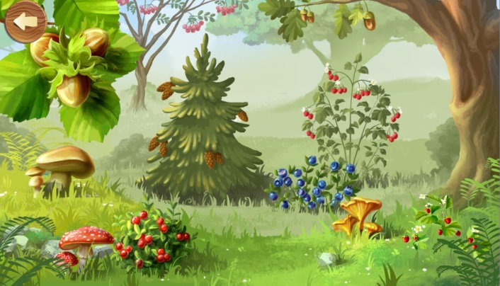
Дети: Да!
Фея : Но прежде чем мы с вами отправимся в путь, давайте с вами вспомним правила поведения в лесу (показываю на картинки на доске) какие правила поведения в лесу изображены на этих картинках?
- а вот вам подсказки(показываю карточки с правилами поведения
(дети читают на карточке правило, находят соответствующую картинку, и комментируют какое правило изображено
Фея: молодцы ребята! в добрый путь!. Отравляемся в путешествие по лесным тропинкам, которые приведут нас на волшебную поляну
Фея: А пойдем мы не пешком, особый транспорт подождём. (звук вьюги)
вьюга, вьюга подхвати
заверти нас, закружи
путь -дорогу укажи
в лес скорее унеси!
( кружусь, дети вмести со мной) волшебные снежинки
Фея леса: Вот мы оказались на волшебной поляне. Здесь нас ждут чудеса.
ярко светит солнышко. Потяните к нему свои ладошки, пусть солнышко погреет их. Как красиво в летнем лесу! кругом деревья, травы и кусты.
Главные обитатели наших лесов, конечно, деревья.
Какие деревья растут в лесах нашего района? А знаете ли вы, какую пользу приносят деревья? (дети отвечают) Вот вам загадки о деревьях
Русская красавица Стоит на поляне.
В зеленой кофточке, В белом сарафане. (береза)

Я из крошки- бочки вылез,Корешки пустил и вырос.
Стал высок я и могуч, Не боюсь ни бурь, ни туч. (дуб)

Что же это за девица? Не швея, не мастерица,
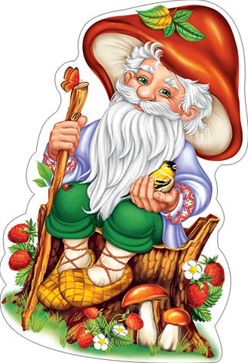
Ничего сама не шьет, А в иголках круглый год. (ель)

У меня длинней иголки, Чем у елки,
Очень прямо я расту В высоту.
Если я не на опушке,
Ветви – только на макушке. (сосна).

Вроде сосен, Вроде елок,
А зимою без иголок. (лиственница)

Что за дерево такое? Угощает снегирей.
Снег стоит, трещат морозы. Ну а ягоды вкусней. (рябина)
Фея леса: Молодцы, ребята. Вы оказывается про деревья все, все знаете!

игра «хлоп-топ»

Фея леса: а сейчас я предлагаю вам поиграть. Если то, что я скажу, верно – хлопайте в ладоши, если я ошиблась, топайте.
Ветки не ломайте, листья
зря не рвите (хлоп)

Цветки срывайте, в венки плетите (топ)
Шумите, кричите, аукайте. Громкой песней лес баюкайте (топ)
Чтобы узнать лесные тайны постарайтесь не шуметь (хлоп)
В лес возьми с собой топор: сможешь там разжечь костер (топ)
Мусор в лесу не бросайте, за собой убирайте (хлоп)

Физкультминутка:
Мы пришли в сказочный лес (Ходьба на месте.) Сколько здесь вокруг чудес! (Разводим руками.) Справа березка в шубке стоит, Слева елка на нас глядит (Отводим руки в разные стороны.) Снежинки в небе кружатся (Изображаем «фонарики» и смотрим вверх.) На землю красиво ложатся. (Кружась, приседаем.)
Вот и зайка проскакал, От лисы он убежал. (Прыгаем.) А вон там волчище рыщет, Он себе добычу ищет! (Руки на поясе, наклоняемся в стороны.)
Все мы спрячемся сейчас, Не найдет тогда он нас! (Приседаем, прячась.) Лишь медведь в берлоге спит, Так всю зиму и проспит! (Имитируем сон.)
В лесу красота и покой, (Разводим руками в стороны.)
А нам пора уже домой. (Садимся на места.)

Фея леса: отправляемся дальше. ребята смотрите кто это нас встречает?
( на доске изображение старичка- лесовичка) Да это же старичок-лесовичок, коренной лесовик, главный начальник над всеми лесными растениями . Он знает всё о лекарственных растениях. Хочет узнать у вас, что вы знаете о его друзьях. Я буду загадывать загадки, а вы отгадывать.

загадки о травах
Растет она вокруг Она и враг и друг.
Как иглы - волоски, Покрыли все листки.
Сломи хоть волосок -И капнет едкий сок -
На кожу - хоть ори! О-о-ой, волдыри!
Но если дружишь с ней, Ты многих здоровей:
В ней витаминов - клад, Весной ее едят. (Крапива)

Почему я от дороги Далеко не отхожу?
Если ты поранил ноги, Я им помощь окажу.
Приложу ладошку к ране, - Боль утихнет и опять
Будут ноги по дороге В ногу с солнышком шагать. (Подорожник)

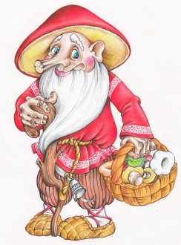
Травка та растет на склонах И на холмиках зеленых,
Запах крепок и душист, А ее зеленый лист
Нам идет на чай. Что за травка? Отгадай. (Душица)

Стоит в лесу кудряшка: белая рубашка,
сердечко золотое. Что это такое? (Ромашка)

Чай из ромашки с медом и сахаром дают пить детям. Выпейте отвар ромашки на ночь — сон будет крепким и спокойным. Применяют ее от простуды и кашля.

Солнце зноем сушит травы, Греет темные дубравы,
А в лесу родник звенит, Травы напоить спешит,
Силы даст им возродиться: Запахнет медом... (медуница)
ФЕЯ: А давайте поиграем (на доске (на столе) карточки с изображением лекарственных растений и предлагаю выбрать и назвать те, которые могут использовать при лечении тех или иных заболеваний). Дети выполняют задание.
- У медведя температура и кашель. Какие лекарственные растения помогут справиться с простудой (листья, ягоды малины или смородины).
А давайте поиграем (на доске (на столе) карточки с изображением лекарственных растений и предлагаю выбрать и назвать те, которые могут использовать при лечении тех или иных заболеваний). Дети выполняют задание.
- У медведя температура и кашель. Какие лекарственные растения помогут справиться с простудой (листья, ягоды малины или смородины).
- Заяц поранил лапу. Какие травы применяются при лечении ран (подорожник, крапива).
ФЕЯ Спасибо вам, дети! Вы настоящие знатоки и друзья природы. Лес откроет вам свои тайны - ведь вы умеете ценить красоту наших лесов и любить

ФЕЯ: Много есть пословиц и поговорок о растениях. Давайте попробуем сейчас собрать пословицы и их прочитать.
(учащиеся подбирают 1 и 2 части пословиц и читают их, объясняя их значение.)
- Деревья – украшения земли.
- Лес – богатство и краса, береги свои леса.
- Сосна там красна, где взросла.
- Всякая сосна своему бору шумит.
- много леса – не руби, мало леса –посади
ФЕЯ: что то я совсем выбилась из сил , с самого утра владенья свои обхожу,

